La coloritura della facciata condominiale: procedure ed adempimenti
Identificativi e funzione della facciata
La facciata comunemente viene identificata nella parte più esterna dell’edificio. Rientra nella categoria dei muri maestri ed è oggetto di proprietà comune tra tutti i condomini, in quanto costituisce una delle strutture essenziali ai fini della esistenza dell’edificio. La facciata può considerarsi un parte comune necessaria in quanto svolge una duplice funzione: quella conformativa-strutturale del fabbricato ed anche di destinazione rappresentativa ed estetica dello stesso.
La facciata di prospetto, rientra tra gli elementi strutturali ed afferisce la parte più esterna dell’edificio. Il legislatore nell’art. 1117 del codice civile la elenca esplicitamente tra i beni comuni, salvo patto contrario. La giurisprudenza ha avuto modo di chiarire che essa rientra nella categoria dei muri maestri, ex art. 1117 comma 1 cod. civ., e forma oggetto di proprietà comune dei diversi piani o porzione di piani riuniti in condominio (Cass. 298/1997; Trib. Torino, 3 giugno 1987). La legge n.220/2102, che entrerà in vigore il prossimo 18 giugno, ha espressamente compreso tale manufatto nelle parti comuni.
In base alla sua conformazione, la facciata imprime l’edificio di un determinato decoro architettonico, in quanto rappresenta l’insieme delle linee e delle strutture ornamentali che costituiscono la nota dominante dello stabile e determinano una fisionomia ed un particolare pregio artistico, dando ad esso una specifica identità (Trib. Roma Sez. V, 22-09-2011). Per tali motivi devono così ritenersi vietati e quindi lesivi, tutti quegli interventi sulla facciata che possano comportare una disarmonia dell’insieme ed un conseguente deprezzamento dell’intero stabile. Alcuni limiti più stringenti possono essere contenuti in un regolamento di condominio di natura contrattuale, il quale ben può prevedere norme che vietano qualsiasi cambiamento della facciata e dell’aspetto generale dell’edificio rispetto a quello esistente al momento della sua costruzione. In tali casi l’amministratore del condominio è legittimato, senza necessità di una specifica deliberazione assembleare, ad instaurare un giudizio per la rimozione di finestre aperte abusivamente, in contrasto con il regolamento, sulla facciata dello stabile condominiale, da taluni condomini, in quanto tale atto, essendo diretto a conservare il decoro architettonico dell’edificio contro ogni alterazione dell’estetica dello stesso, è finalizzato alla conservazione dei diritti inerenti alle parti comuni dell’edificio.(Cass. civ. Sez. II, 17-06-2010, n. 14626).
Gli adempimenti per la coloritura di edifici di particolare pregio artistico: i limiti dell’autorizzazione paesaggistica
A seconda della differente tipologia di edificio, vi sono delle procedure diverse da seguire per effettuare la tinteggiatura della facciata. Gli edifici, se esposti alla pubblica vista, debbono soddisfare le esigenze di pubblico decoro e dell’estetica ambientale, sia per la tipologia dei materiali impiegati sulle facciate che per le tinteggiature e per gli eventuali apparati decorativi.
In tale contesto le scelte operate dai condomini sul colore delle facciata del loro edificio sono molto limitate soprattutto se trattasi di un edificio posto in una determinata zona vincolata.
Per gli interventi di coloritura delle facciate che modifichino l’aspetto esteriore degli edifici o delle loro pertinenze in zone soggette a tutela paesaggistica (Parte III del D.Lgs. 42/2004), i proprietari, per conto del proprio amministratore, devono richiedere il rilascio dell’autorizzazione paesaggistica quando l’intervento ecceda i limiti della manutenzione straordinaria e alteri lo stato dei luoghi, secondo quanto stabilito dal D.Lgs. 42/2004. L’autorizzazione paesaggistica ha effetto anche quale nulla osta colore e viene rilasciata sulla base della prescritta relazione paesaggistica, accompagnata dalla scheda colore preventivamente concordata con gli uffici della sezione Tutela e Pianificazione del Paesaggio. Per tutti gli altri interventi di coloritura delle facciate, i proprietari devono richiedere il rilascio del nulla osta colore, sia quando si mantengano le tinte, sia quando vengano modificate.
Il Piano del Colore
Il Piano del Colore organizza e stabilisce le norme e le procedure da seguire per la tinteggiatura degli edifici d’epoca al fine di riqualificare l’immagine della città. Tutte le operazioni inerenti la tinteggiatura di facciate verso via o verso cortili, androni e scale di interesse storico, portici e muri di cinta, sono soggette ad autorizzazione comunale.
Il Piano del Colore prevede le scadenze entro le quali i proprietari degli edifici devono procedere al ripristino delle loro facciate. Per le facciate degli edifici storici i regolamenti possono richiedere una ritinteggiatura ogni dieci anni, ogni vent’anni per gli altri immobili che non rientrano nei centri storici.
Soggetto competente e documentazione necessaria
Il progettista che ha ricevuto mandato dall’amministratore del condominio, procede ad istruire la pratica per la richiesta del nulla osta. Ricordiamo che è indispensabile analizzare preliminarmente cosa dispone:
- Regolamento edilizio comunale;
- D.Lgs. 42/2004 per gli immobili sottoposti a vincoli paesaggistici.
Infatti per gli edifici siti in zone soggette a tutela paesaggistica, i proprietari dovranno
- richiedere il rilascio dell’autorizzazione paesaggistica;
- indicare preliminarmente i colori che si intendono usare e devono essere preventivamente concordare con l’ufficio competente della Soprintendenza ai Beni Architettonici e del Paesaggio.
A tale documentazione si dovrà allegare:
  - modello di Richiesta Autorizzazione Colore compilato e firmato dal Richiedente e dal Progettista con indicazione delle tinte e degli elementi da tinteggiare;
  - relazione tecnica, con precise indicazioni dell’intervento;
  - stralcio planimetrico del Piano comunale dei Beni culturali e paesaggistici solo per immobili soggetti a tutela;
  - documentazione fotografica dei manufatti oggetto d’intervento.

BREVE VADEMECUM DELLA DOCUMENTAZIONE
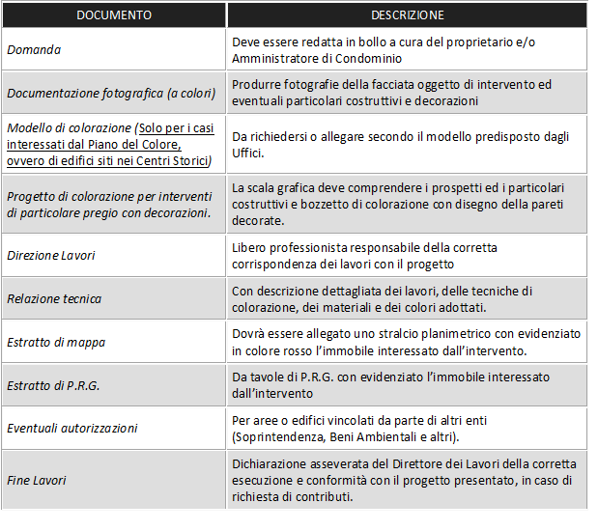
Fonte: http://www.condominioweb.com

